Creazione di una rete segmentata
Sommario
1 Scopo del progetto 1
2 Topologia di rete 1
2.1 Topologia utilizzata 1
2.2 Indirizzamento IP 2
3 Configurazione degli apparati 2
3.1 Configurazione host 2
3.2 Configurazione Switch 3
4 Test di funzionamento 4
5 Conclusioni 5
5.1 Vantaggi e svantaggi 5

Scopo del progetto
L'obiettivo di questo esercizio è progettare e configurare una rete LAN utilizzando 4 VLAN distinte distribuite su due switch e verificarne il corretto funzionamento.
La rete simula un ambiente aziendale con reparti separati (Ufficio, Laboratorio, Amministrazione, Magazzino), ho scelto di usare indirizzi di classe A (10.1.x.0/24) per le prime 3 VLAN e classe C (192.168.1.0/24) per il Magazzino.

Topologia di rete
In questa sezione andremo ad analizzare nel dettaglio la topologia di rete utilizzata e l’indirizzamento IP utilizzato per le macchine.
Gli apparati sono situati in piani differenti dello stabile, è stato quindi necessario installare 2 Switch.

Topologia utilizzata

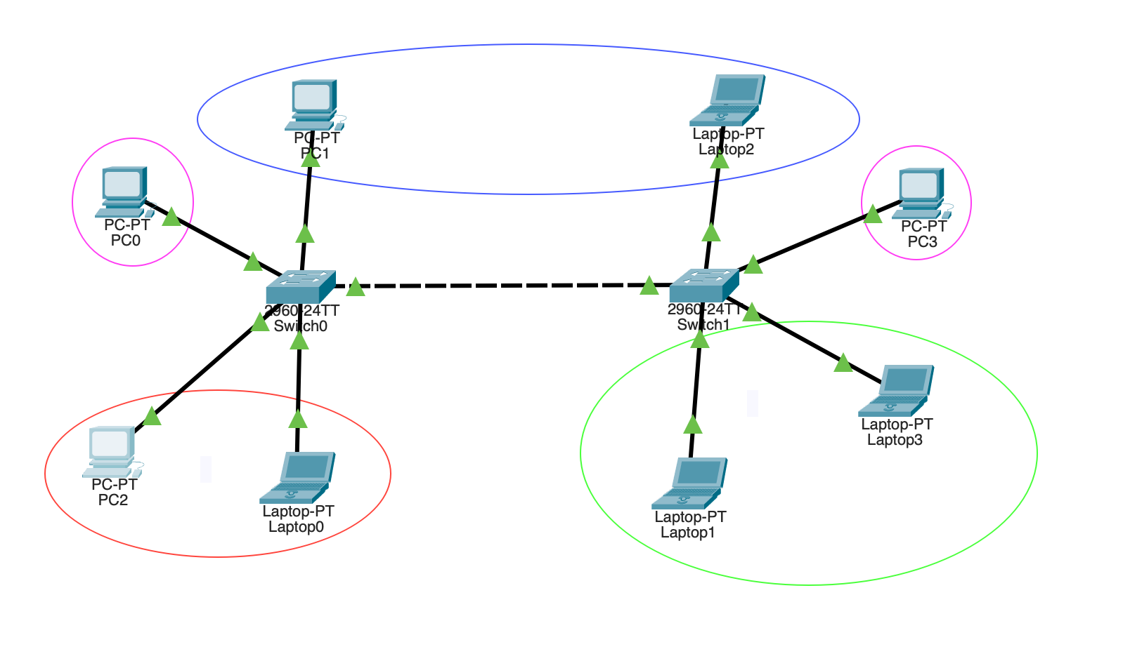

Indirizzamento IP

VLAN | Subnet | Gateway | Host | Host range | Note
1 | 10.1.1.0/24 | NA | Rosso | 10.1.1.2 - 10.1.1.254 | Ufficio
2 | 10.1.2.0/24 | NA | Viola | 10.1.2.2 - 10.1.2.254 | Laboratorio
3 | 10.1.3.0/24 | NA | Blu | 10.1.3.2 - 10.1.3.254 | Amministrazione
4 | 192.168.1.0/24 | NA | Verde | 192.168.1.2 - 192.168.1.254 | Magazzino

Configurazione degli apparati

In questa sezione andremo ad analizzare nel dettaglio le configurazioni necessarie per la comunicazione tra host appartenenti alla stessa Vlan (dipartimento).
Al momento non è prevista possibilità di comunicazione tra i diversi dipartimenti; il dimensionamento della reti prevede l’aggiunta di nuovi host se necessario.

Configurazione host
Al momento non è presente un server DHCP, si è resa necessaria la configurazione statica per ogni singolo host presente nella rete, seguendo la tabella degli indirizzamenti del paragrafo 2.2
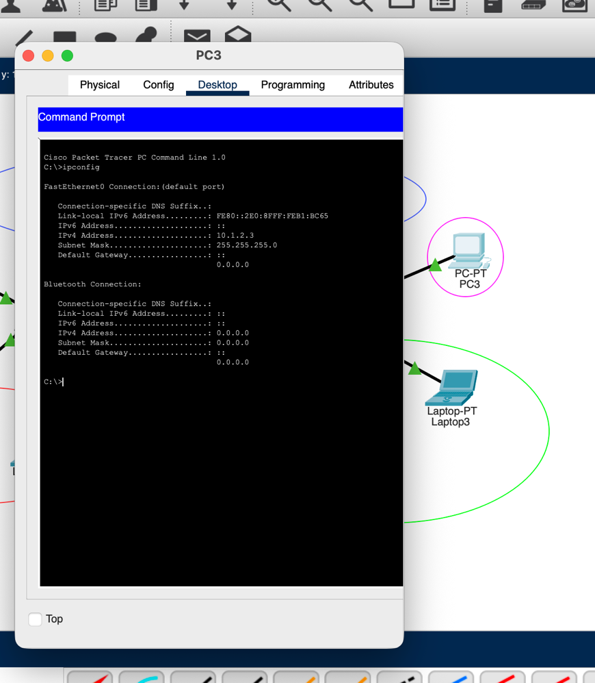

Configurazione Switch

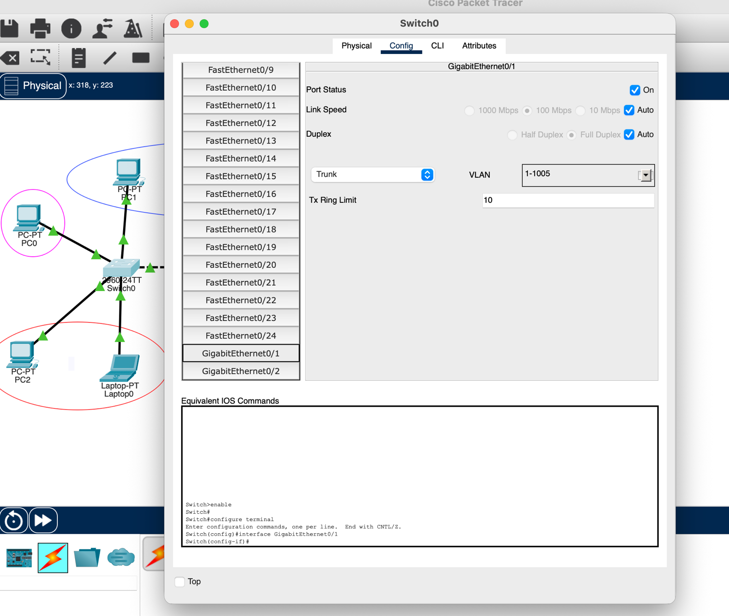
Per permettere la completa comunicazione è stato abilitato il trunking sulla porta GigabitEthernet0/1, utilizzata per il collegamento fisico tra i due switch.
Questa configurazione è essenziale per il trasporto simultaneo di più Vlan su un unico collegamento fisico.

Test di funzionamento

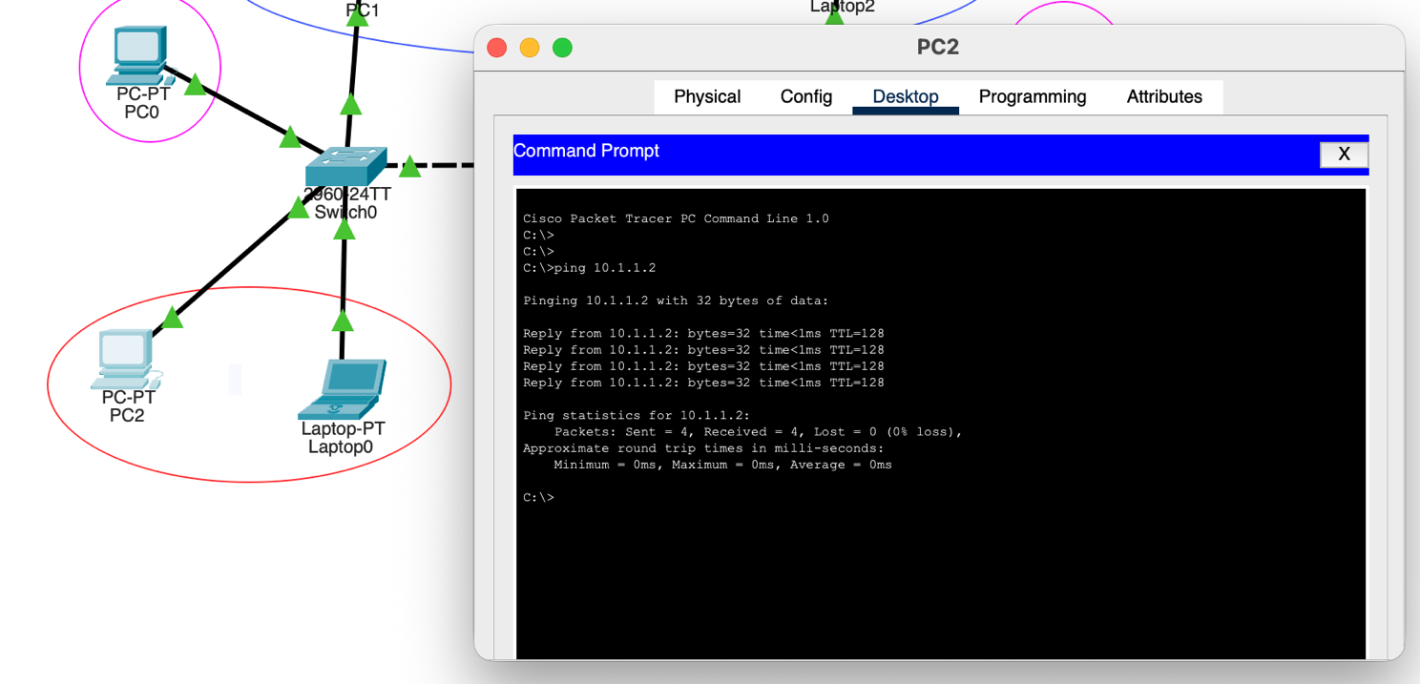
Ping test effettuato con host sullo stesso piano con esito positivo.
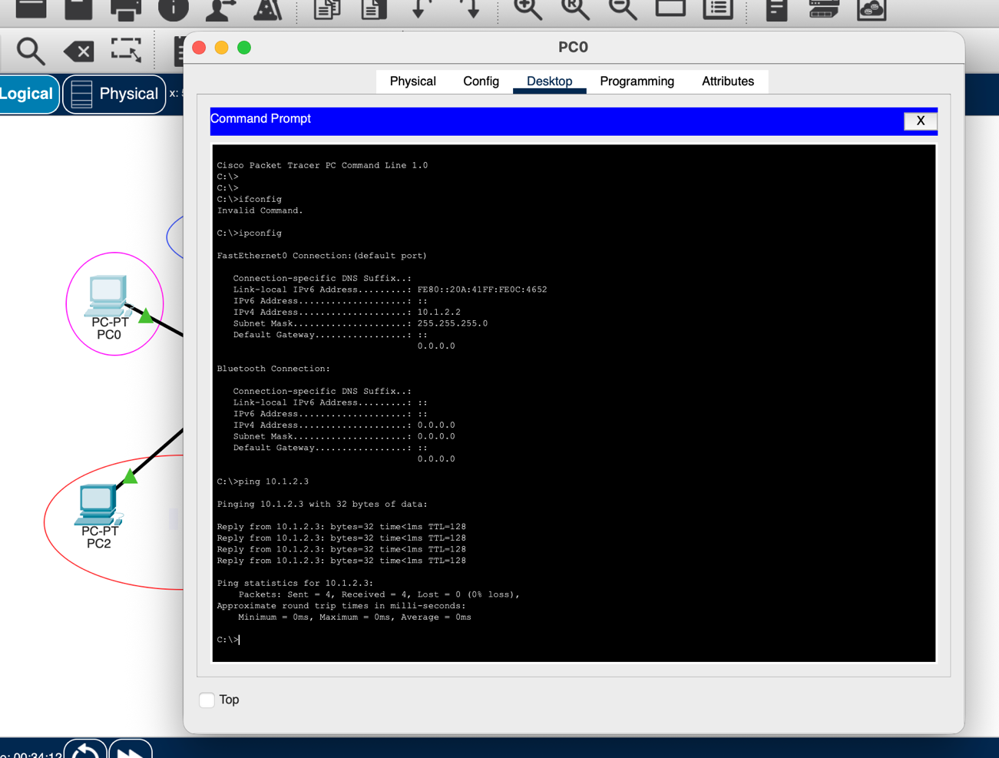
Ping test effettuato con host situati in piani diversi con esito positivo.

Conclusioni
L'esercizio ha dimostrato con successo l'implementazione di una rete segmentata con 4 VLAN funzionanti, inclusi trunking e subnetting corretti.

Vantaggi e svantaggi

Di seguito andremo ad analizzare vantaggi e svantaggi della cofigurazione che abbiamo appena creato.
Le VLAN offrono una segmentazione logica che garantisce una migliore sicurezza, una maggiore flessibilità nella gestione degli utenti e la possibilità di implementazioni differenziate in base alle specifiche esigenze di ciascun reparto.
Inoltre, la corretta configurazione del QoS permetti di ottimizzare le prestazioni della rete.
Come svantaggi abbiamo una cofigurazione più complessa delle macchine, la necessità di passare a L3 per comunicazioni tra differenti dipartimenti e un costo di mantenimento e gestione più elevato rispetto ad una rete non configurata.

